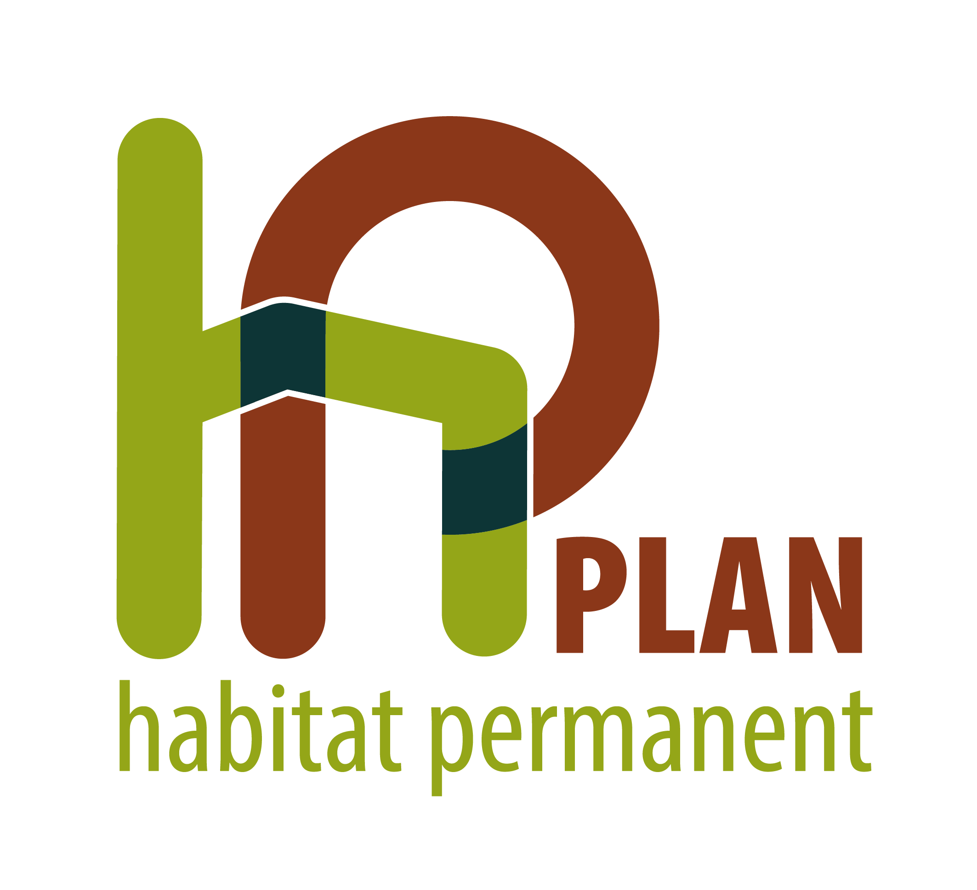

Plan HP

Programme de travail 2024
Nom de la commune : ……………
Formulaire à soumettre idéalement pour avis à la dics avant validation par le collège

le programme finalisé accompagné de la délibération du collège communal doivent être transmis à la dics pour le 10 janvier 2024

Direction de la Cohésion sociale (DiCS)
SPW Action sociale
Avenue Gouverneur Bovesse, 100
B-5100 Jambes

Téléphone : 081/327.345 - fax : 081/327.399
Courriel : DiCS@spw.wallonie.be
Site : http://cohesionsociale.wallonie.be



- Axes d’intervention à travailler

Quelles sont les actions prioritaires que votre commune projette de mener en 2024 dans le cadre du Plan HP ?

CONSIGNES A LIRE :

Suite à la réactualisation du PHP par le GW le 23 décembre 2021, les actions doivent s’inscrire dans les objectifs stratégiques et opérationnels du nouveau plan (il n’y a plus d’axes facultatifs).

Chaque commune est invitée à mentionner un maximum de 9 actions prioritaires à mener en 2024.

Les actions choisies devront impérativement être mises en œuvre courant 2024 ; d’ailleurs le chef de projet devra faire rapport 2 fois par an au Collège sur le suivi des actions et les résultats engrangés (article 2.1 de la convention).

Les poursuites d’actions menées de manière récurrente ne doivent pas être mentionnées (actions qui gardent toutefois leur pertinence et peuvent être mentionnées en CA).

A compléter et faire valider en Collège communal pour le 31 décembre 2023 |  |  |  |  | Bilan de réalisation des actions (à compléter pour juin et décembre 2024 en prévision du rapport de suivi à présenter au Collège communal)
Intitulé des actions prioritaires qui seront menées (commencer par un verbe à l’infinitif) | Objectifs de la / des actions menée(s) (commencer par un verbe à l’infinitif) |  | Préciser si :  -nouvelle action  -report d’une action non réalisée l’année précédente | Calendrier de réalisation d'action | Expliquer les étapes de réalisation de l’action et donner sa mesure chiffrée (nombre et dates de réunions, nombre de RP concernés, etc.)
1.EXEMPLE : se présenter chez les nouveaux habitants permanents (et les anciens qui n’ont pu être rencontrés antérieurement) | Les informer sur le PHP en s’appuyant sur le folder informatif qui sera remis à l’issue de la visite et identifier des besoins éventuels
Objectif stratégique 1 : cibler prioritairement la Phase 1 pour favoriser le relogement
1.
2.
3.
4.
Objectif stratégique 2 : poursuivre en phase 2 les dispositifs visant à améliorer la situation des habitants permanents
1.
2.
3.
4.
5.
Objectif stratégique 3 : poursuivre les objectifs communs à la phase 1 et 2

1.
2.
3.
4.
5.
Objectif stratégique 4 : communiquer sur le PHP réactualisé

1.
2.

- Validation du programme de travail

Validé par le Collège communal en date du
(joindre la délibération)

En 2024, le document validé devra être présenté lors du comité d’accompagnement annuel (premier quadrimestre) avec l’EL et le RA et soumis pour information au Conseil communal avant fin juin.

